

**ÍNDICE**

* Descripción…...….………………………..…..………………….…Página 2
* Propuesta inicial….………………………..…..…………………….Página 3
* Cambios realizados.…………………………………………………Página 3
* Planificación tareas………………………………………..…….….Página 5
* Temporización tareas...………..………………………………..…Página 6
* Instrucciones a realizar..….………………………..…..…………Página 7

**Descripción de la web**

****La página web escogida a realizar, tendrá como nombre *“servirent”* y cuya finalidad será la contratación de servicios educacionales.

Un ejemplo de los mismos serían por ejemplo: clases de refuerzo académico para un determinado nivel, cursos del ámbito deportivo, de ocio, etc., siempre contando con el trabajo y el asesoramiento del profesorado que se dedique a impartir cada uno de estos cursos.

*“El objetivo de nuestra página web, es unir educación y diversión en un único concepto.*“

Gracias a esta web, aprender sobre cualquier ámbito recogido en nuestras categorías, será rápido, cómodo, sencillo y tan sólo en un “click”. Así pues, nuestros clientes tendrán un gran abanico de facilidades e información detallada a la hora de contratar cualquier curso o clase en nuestra página.

Además, la comunicación entre cliente y profesor de forma directa y, sin necesidad de intermediarios, facilitará mucho la dinámica de las actividades.

**Propuesta inicial**

**🡪 PARTE PÚBLICA**

Nuestra parte pública constará de los siguientes apartados:

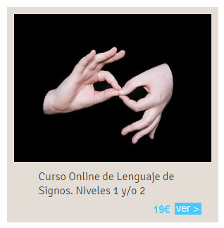**- Servicios ofertados:** cada uno de nuestros cursos se describirá de forma detallada y, además se informará de los precios, puntos que se conseguirán tras la compra del mismo, horarios y dirección de los mismos (mediante el uso de la aplicación google maps).

Cada uno de estos servicios, podrá ser puntuado por nuestros clientes mediante un sistema de calificación entre 1 y 5 estrellas y, constará de un apartado de comentarios donde los clientes podrán expresar su opinión acerca del curso en cuestión.

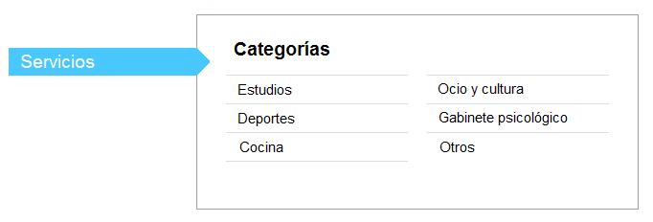Así pues, estos servicios aparecerán organizados según la siguiente clasificación:

**- Novedades:** diariamente se publicarán un listado con los nuevos cursos añadidos o futuras reservas disponibles.

**- Ofertas, descuentos y oportunidades:** diariamente se publicará una lista con ofertas temporales sobre algunos de nuestros cursos, llegando a rebajar su coste un 25%,50% e incluso, un 75%.

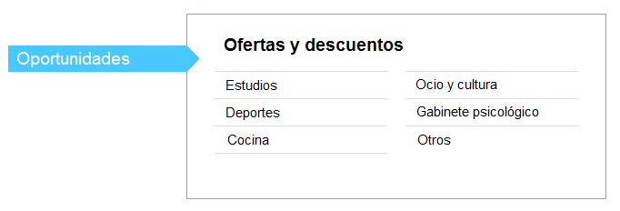

**- Bonos/packs:** existirán bonos organizados según la categoría, donde encontraremos packs conformados por varios cursos o sesiones.

**- Contactar/quiénes somos/preguntas frecuentes:** esta parte irá situada en la parte inferior de nuestra página y, facilitará a los clientes el contacto y la resolución de cualquier duda que los mismos puedan tener acerca de nuestra política de condiciones, funcionamiento del sistema de compra y/o cuestiones derivadas.

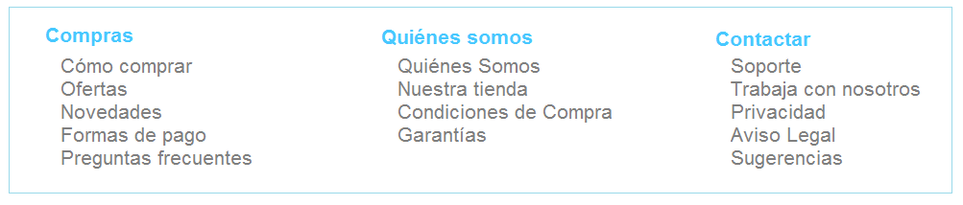

**- Buscador:** contaremos con un buscador principal para facilitar la agilidad y/o rapidez de búsqueda en nuestra página web por palabras clave.



**- Identificación usuario/registro:** en este apartado los usuarios podrán identificarse para acceder a su cuenta y/o, en el caso de que aún no estén registrados, se les facilitará la opción para su subscripción.

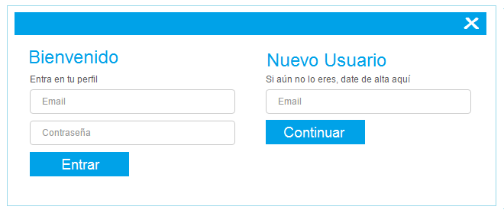

**🡪 PARTE PRIVADA**

Nuestra parte privada constará de los siguientes apartados:

**- Pedidos:** en este apartado podremos ver el listado de los pedidos que hemos realizado, así como su fecha de compra, el importe total del mismo, duración del curso (días/horas) y los días restantes para la finalización del mismo.

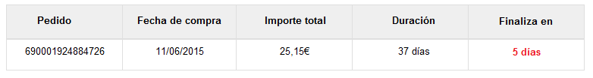

**- Reservas:** de aspecto similar al apartado anterior, dispondrá de un listado con las reservas realizadas, coste de la reserva y la fecha de salida del curso en cuestión.

**- Sistema de mensajería con el profesorado de los cursos contratados:** los usuarios dispondrán de un sistema de mensajería con el profesorado encargado de cada uno de los cursos que actualmente tenga contratados y en periodo hábil.

**- Sistema de puntos**: cada compra realizada por un usuario, acumulará puntos, que, posteriormente podremos usar en futuras compras para abaratar el coste de las mismas.

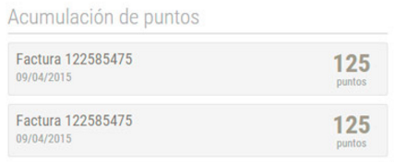

En la sección “Mis puntos” podrás saber en todo momento el número de puntos acumulados, cuántos están disponibles y cuántos has canjeado.

**- Perfil de usuario con opción a personalizar y/o editar:** cada usuario dispondrá de un perfil personal, donde se recogerá su foto de perfil y una serie de información básica del mismo.

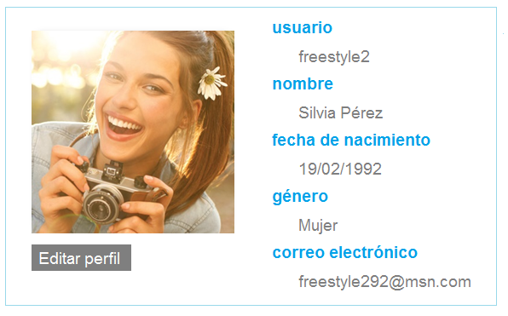

**🡪 POSIBLES MEJORAS**

Las posibles mejoras propuestas son las siguientes:

**- Correcta visualización de la web en dispositivos móviles:** crear un diseño correctamente visible en cualquier dispositivo multimedia.



**- Seguridad QR para el acceso de los usuarios a su cuenta:** para una mayor seguridad de la información personal de nuestros usuarios, al intentar acceder a su cuenta se les facilitará un código IQR que deberán escanear, obteniendo tras el mismo un código de seguridad que deberán introducir para poder continuar con su acceso.



**- Posibilidad de seleccionar el idioma de la web y su posterior traducción automática al lenguaje escogido:** en la esquina superior derecha, podremos seleccionar el idioma deseado para navegar por nuestra web.

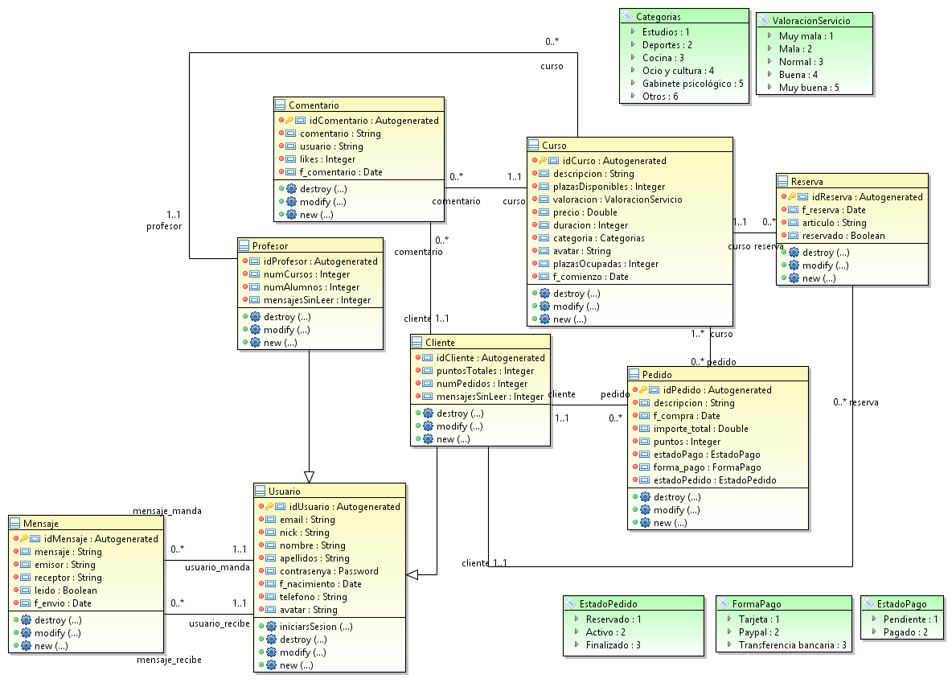**🡪 EERR INICIAL**

**Cambios realizados con respecto a la propuesta inicial**

Con respecto a la propuesta inicial, la apariencia visual ha distado totalmente de la propuesta inicial. Pues el diseño inicial, poseía como color predominante el blanco, los menús presentaban una estructuración, visualización y colocación dentro de la web que difieren totalmente del diseño final.

En la última versión de interfaz, el color predominante es el azul, apareciendo además el menú principal en color negro.

Así pues, a continuación se muestra en la imagen los cambios más significativos:

**🡪 PARTE PÚBLICA**

**- Servicios ofertados:** cada uno de nuestros cursos se describirá de forma detallada y, además se informará de los precios, teléfono o e-mail de contacto, y dirección de los mismos.

**NO REALIZADO:**

* Quitada funcionalidad de google maps.

**REALIZADO CON CAMBIOS:**

* Cambios efectuados en el diseño de la interfaz visual de la lista de cursos.

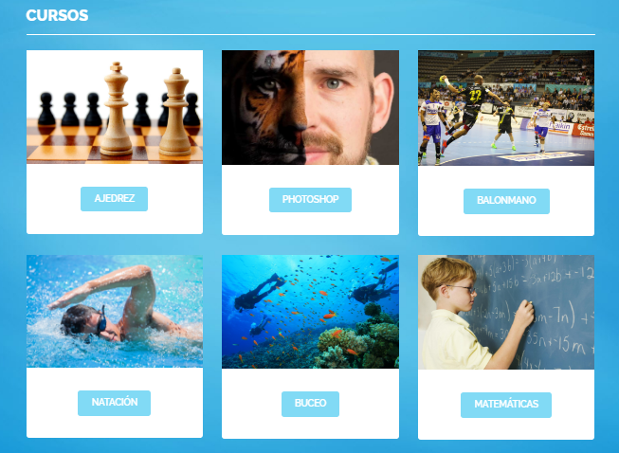

**AÑADIDO:**

* Añadida interfaz visual de la descripción de un curso.

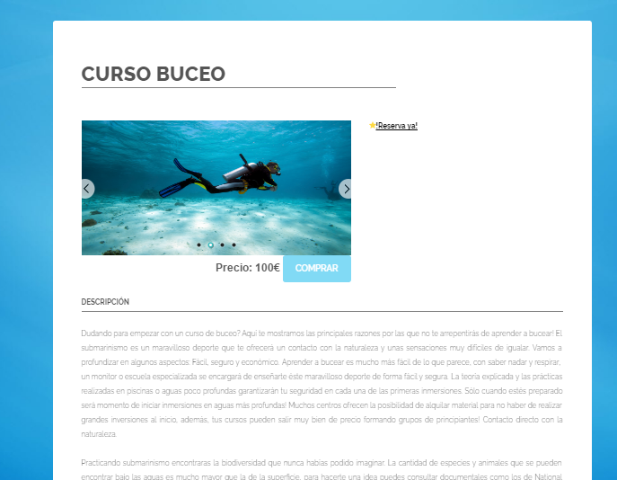

* Añadida funcionalidad de comentarios y sustitución del sistema de estrellas para puntuar los cursos por sistema de “likes”.

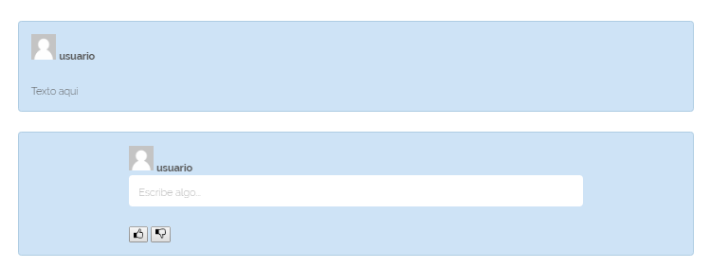

**REALIZADO CON CAMBIOS:**

* Cambios efectuados en el diseño de la selección de categorías.



**- Vista principal con acceso rápido a cursos y ofertas destacadas:** esta vista se encuentra situada en la página inicial de nuestra web y, a través de ella podremos visualizar directamente cualquiera de las ofertas y/o cursos que se muestran o bien, acceder a visualizar el resto de los mismos seleccionando el botón “ver más”.

**REALIZADO CON CAMBIOS:**

* Vista que sustituye a **novedades**: la funcionalidad actual permite visualizar tres cursos y tres ofertas, pudiendo acceder con el botón “ver más” a la lista completa de cada uno de estos apartados.

**AÑADIDO:**

* 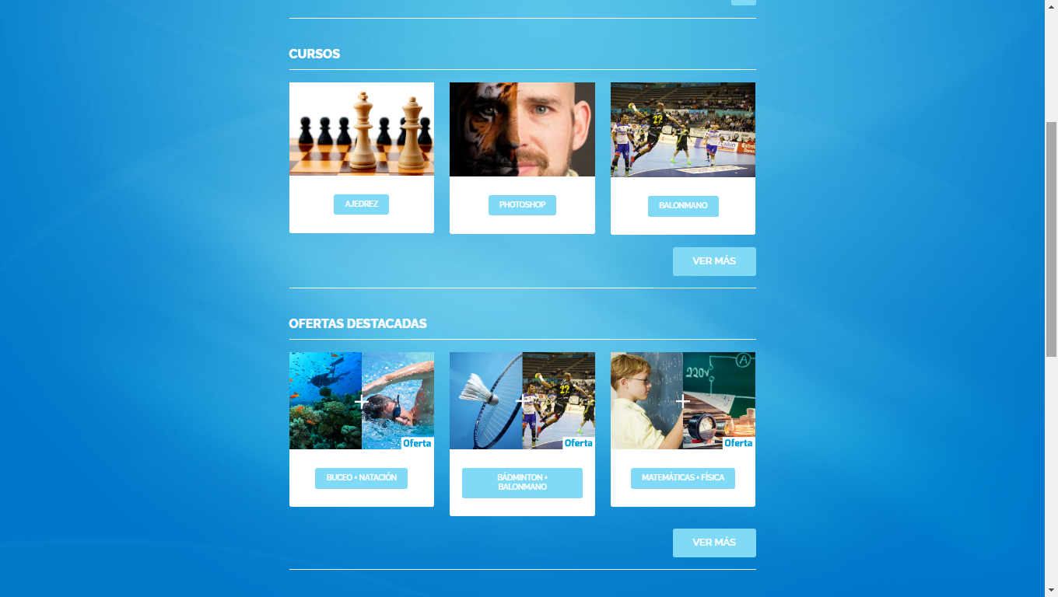Añadida interfaz visual.

**- Ofertas:** en la sección ofertas, encontraremos packs de dos cursos organizados por categorías. Estos packs contienen dos cursos, siendo el precio final del pack más económico que si se adquirieran ambos cursos por separado.

**REALIZADO CON CAMBIOS:**

* Sustituída la funcionalidad **Ofertas, descuentos y oportunidades** por ofertas/packs dobles.
* Cambios efectuados en el diseño de la selección de categorías.

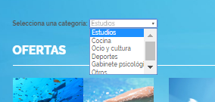

**- Contactar/quiénes somos/preguntas frecuentes/carrito/inicio de sesión/registrarse/cerrar sesión:** esta parte irá situada en la parte superior e inferior de nuestra página y, facilitará a los clientes el contacto y la resolución de cualquier duda que los mismos puedan tener acerca de nuestra política de condiciones, funcionamiento del sistema de compra y/o cuestiones derivadas. Además se han implementado las opciones carrito, iniciar sesión y cerrar sesión.

**REALIZADO CON CAMBIOS:**

* Cambios efectuados en el diseño y localización superior e inferior de los apartados “quienes somos”, “aviso legal y privacidad” y “cómo comprar”.
* 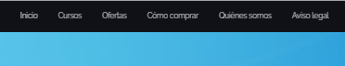Parte superior
* 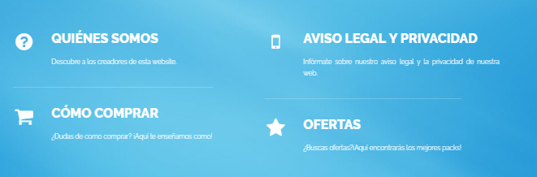Parte inferior
* Cambios efectuados en el diseño y en la localización del apartado “contacto”, el cual aparecerá ahora en todas las vistas en la parte inferior.

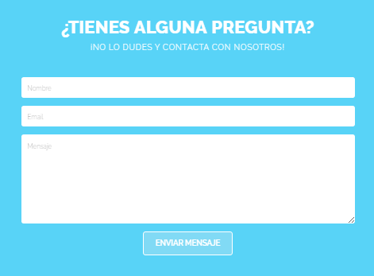

**AÑADIDO:**

* Añadidos apartados inicio sesión, cerrar sesión y carrito.

**- Buscador:** contaremos con un buscador en la página principal de nuestra web para facilitar la agilidad y/o rapidez de búsqueda por palabras clave.

**REALIZADO CON CAMBIOS:**

* Cambios efectuados en el diseño de este apartado.

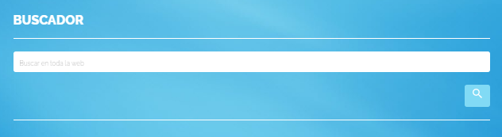

**- Identificación usuario/registro:** en este apartado los usuarios podrán identificarse para acceder a su cuenta y/o, en el caso de que aún no estén registrados, se les facilitará la opción para su subscripción.

**REALIZADO CON CAMBIOS:**

* 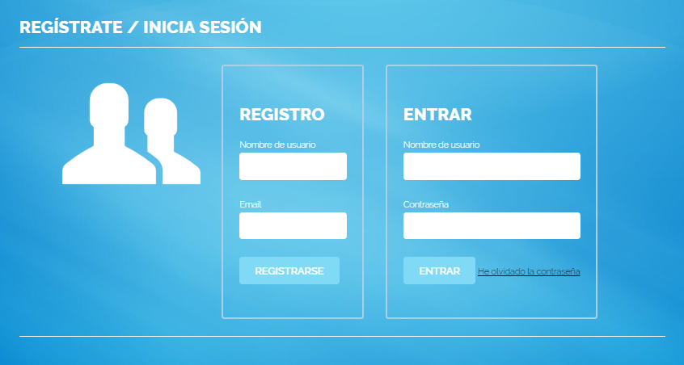Cambios efectuados en el diseño de este apartado.

**🡪 PARTE PRIVADA**

Nuestra parte privada constará de los siguientes apartados:

**- Pedidos:** en este apartado podremos ver el listado de los pedidos que hemos realizado, así como su fecha de compra, el importe total del mismo, puntos obtenidos, estado de pago, forma de pago y estado del pedido.

**REALIZADO CON CAMBIOS:**

* Sustituidas las funciones **duración y finaliza en** por los apartados puntos obtenidos, estado de pago, forma de pago y estado del pedido.
* Cambios efectuados en el diseño de este apartado.

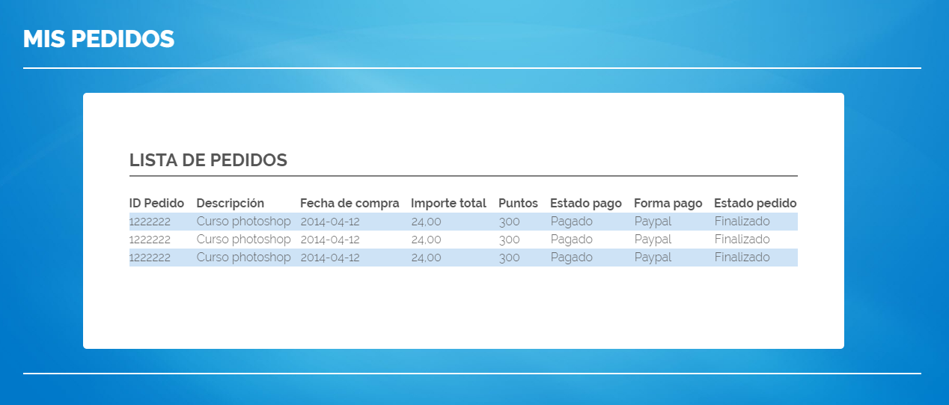

**- Reservas:** de aspecto similar al apartado anterior, dispondrá de un listado con las reservas realizadas, descripción del curso que se ha reservado, fecha de reserva y la id del artículo.

**REALIZADO CON CAMBIOS:**

* Sustituidas las funciones **coste de reserva y fecha de salida** por los apartados descripción, fecha de reserva e identificador del artículo.
* 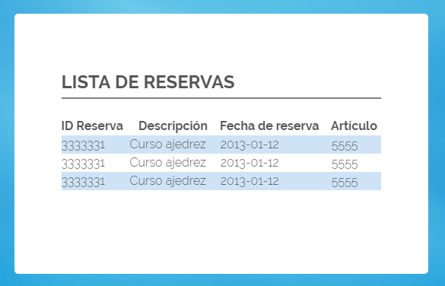Cambios efectuados en el diseño de este apartado.

**- Sistema de mensajería con el profesorado de los cursos contratados:**

**NO REALIZADO:**

* SUPRIMIDO por falta de tiempo para su correcta implementación.

**- Sistema de puntos**: cada compra realizada por un usuario, acumulará puntos, que, posteriormente podremos usar en futuras compras para abaratar el coste de las mismas.

En la sección “Mis puntos” podrás saber en todo momento el número de puntos acumulados, cuántos están disponibles y cuántos has canjeado.

**REALIZADO CON CAMBIOS:**

* 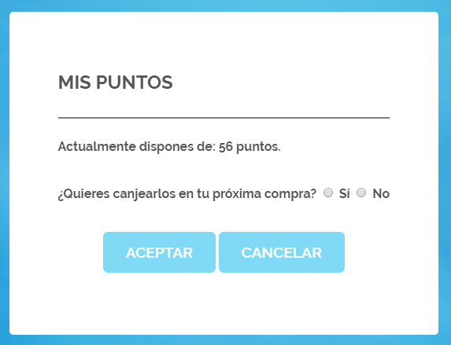Cambios en el diseño del apartado.

**- Carrito:** funcionalidad nueva añadida. Nos permitirá visualizar el curso actualmente adherido en nuestro carrito y llevar a cabo su compra, realizándose cada pedido con un único artículo.

**AÑADIDO:**

* 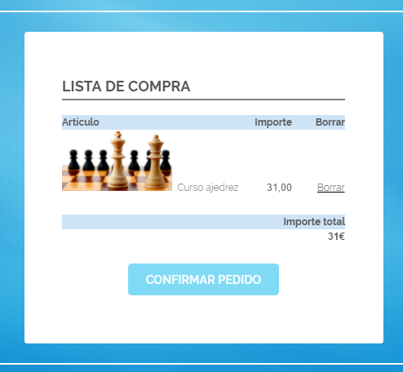Funcionalidad carrito añadida. Los pedidos serán por artículo, por tanto como máximo en el carrito podremos tener un curso.

**- Perfil de usuario con opción a personalizar y/o editar:** cada usuario dispondrá de un perfil personal, donde se recogerá su foto de perfil y una serie de información básica del mismo.

**REALIZADO CON CAMBIOS:**

* 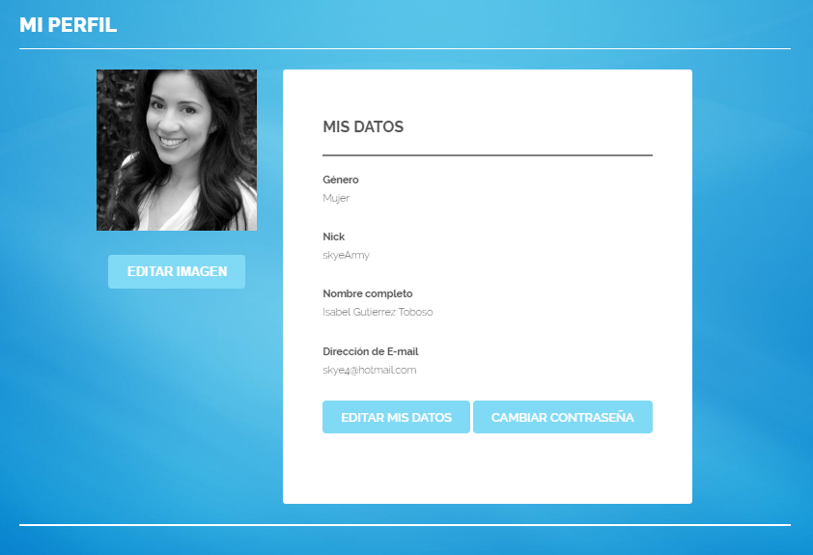Cambios en el diseño del apartado.

**AÑADIDO:**

* 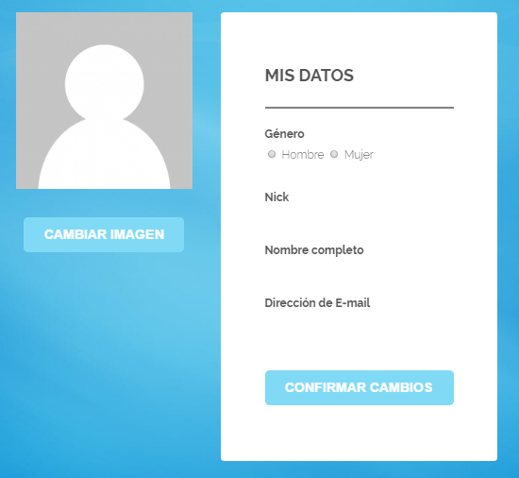Añadidas funcionalidades editar mis datos y cambiar contraseña.

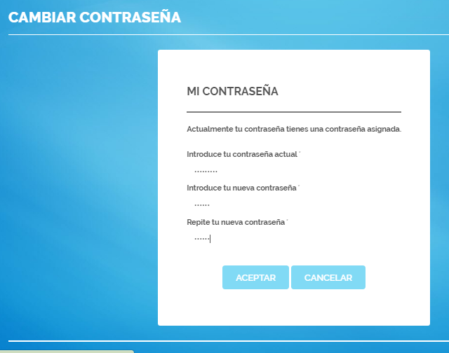

**🡪 MEJORAS IMPLEMENTADAS**

De entre las posibles mejoras propuestas en el documento inicial, las finalmente implementadas son las siguientes:

**- Correcta visualización de la web en dispositivos móviles:** crear un diseño correctamente visible en cualquier dispositivo multimedia.

**REALIZADO:**

* Añadida correcta visualización en dispositivos móviles.

**- Posibilidad de seleccionar el idioma de la web y su posterior traducción automática al lenguaje escogido:** en la esquina superior derecha, podremos seleccionar el idioma deseado para navegar por nuestra web.

**REALIZADO:**

* 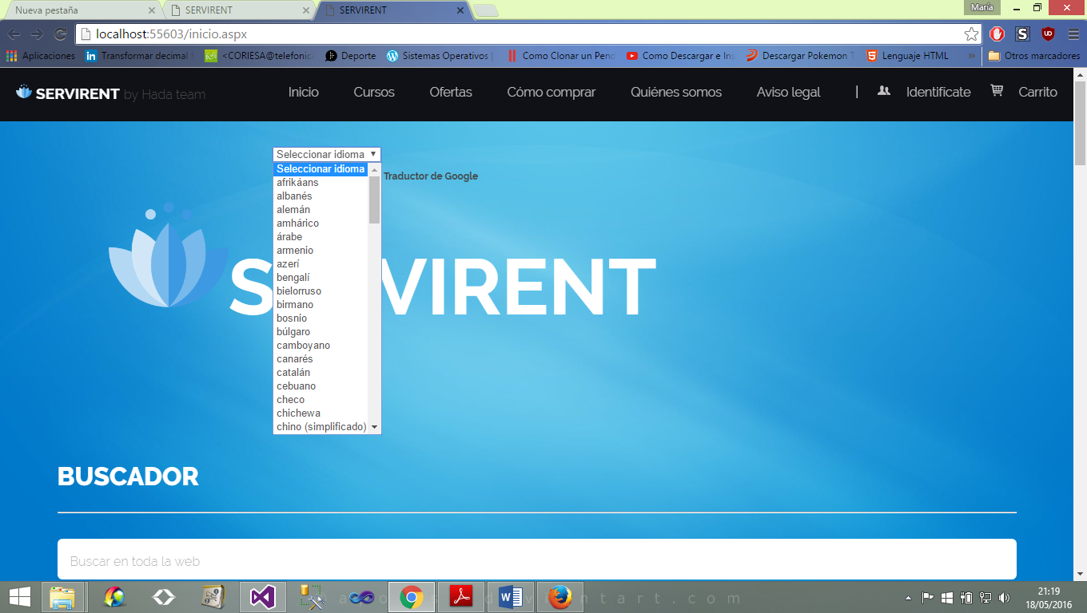Añadido script de google encargado de la traducción.

**- Seguridad QR para el acceso de los usuarios a su cuenta**

**NO REALIZADO:**

* SUPRIMIDO por falta de tiempo para su correcta implementación.

**🡪 EERR FINAL**

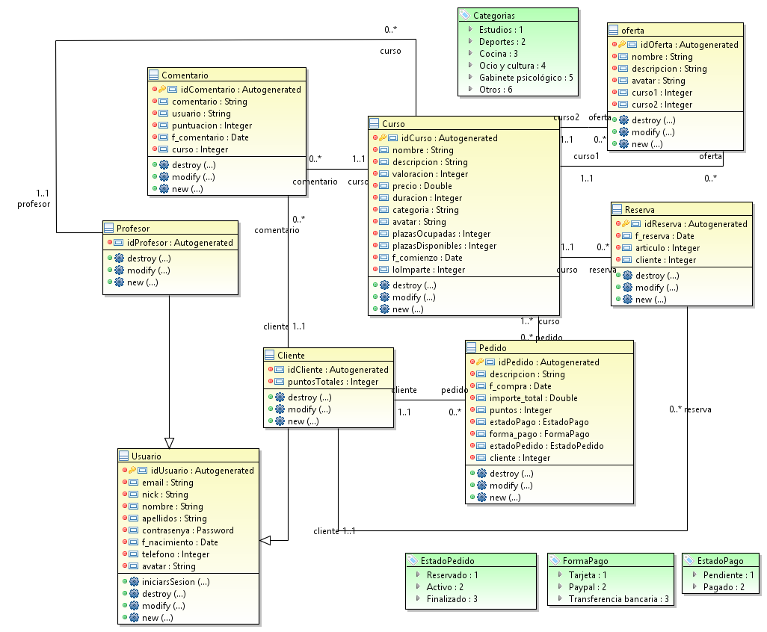

**Planificación tareas**

* **Entrega 1: informe de la propuesta**

|  |  |
| --- | --- |
| Tarea a realizar | Integrante encargado |
| Propuesta conjunta de ideas | Todos los miembros |
| Borrador de la propuesta | María Rico |
| Mejoras propuestas | Todos los miembros |
| Revisión del documento | Todos los miembros |

* **Entrega 2: base de datos, CAD y EN**

|  |  |
| --- | --- |
| Tarea a realizar | Integrante encargado |
| Diagrama Entidad-Relación (EERR) | |
| Borrador e implementación final EERR | María Rico |
| Librería de clases (CAD) | |
| Usuario |  |
| Pedido |  |
| Curso |  |
| Cliente |  |
| Profesor |  |
| Oferta |  |
| Reserva |  |
| Comentario |  |
| Librería de clases (EN) | |
| Usuario | Carlos López |
| Pedido | Carlos López |
| Curso | Carlos López |
| Cliente | Carlos López |
| Profesor | Carlos López |
| Oferta | Carlos López |
| Reserva | Carlos López |
| Comentario | Carlos López |

* **Presentación**

|  |  |
| --- | --- |
| Tarea a realizar | Integrante encargado |
| PowerPoint | María Rico |
| Exposición oral | Plácido López y Álvaro Navarro |

* **Interfaz**

|  |  |
| --- | --- |
| Tarea a realizar | Integrante encargado |
| Implementación vistas | |
| Inicio | Francisco Carmona y María Rico |
| Menú cursos | Francisco Carmona y María Rico |
| Anuncio de cada curso | Francisco Carmona y María Rico |
| Menú ofertas | Francisco Carmona y María Rico |
| Anuncio de cada oferta | Francisco Carmona y María Rico |
| Privacidad | Francisco Carmona |
| Aviso legal | Francisco Carmona |
| Quienes somos | Álvaro Navarro |
| Cómo comprar | María Rico |
| Iniciar sesión / Registro | María Rico |
| Formulario de registro | María Rico |
| Mi cuenta (alumno) | María Rico |
| Mis pedidos | María Rico |
| Mis reservas | María Rico |
| Mis puntos | María Rico |
| Mi cuenta (profesor) | María Rico |
| Mis cursos | María Rico |
| Mis alumnos | María Rico |
| Añadir curso | María Rico |
| Datos usuario | María Rico |
| Modificar datos usuario | María Rico |
| Modificar contraseña | María Rico |
| Carrito | María Rico |
| Menú principal (barra superior) | Francisco Carmona y María Rico |
| Redes sociales | Francisco Carmona |
| .ASPX | |
| Conversión interfaz a .aspx | Francisco Carmona |
| Creación página master | Francisco Carmona |

* **Entrega final**

|  |  |
| --- | --- |
| Tarea a realizar | Integrante encargado |
| Planificación | |
| Propuesta conjunta de ideas | Todos los miembros |
| Base de datos general | |
| Creación y diseño base de datos | María Rico |
| Acceso a datos | Carlos López y Óscar Pérez |
| Estilo | |
| Estilo | Francisco Carmona y María Rico |
| Paginación con acceso a datos BD | |
| Registro / Inicio de sesión | Carlos López |
| Añadir curso (profesores) |  |
| Control datos usuario (datos personales, puntos, cursos, pedidos, alumnos, reservas, …) | Oscar Pérez |
| Mejoras implementadas | |
| Traductor google | Francisco Carmona |
| Correcta visualización en dispositivos móviles | Francisco Carmona y María Rico |
| Documentación | |
| Manual | María Rico |
| Propuesta inicial y cambios | María Rico |
| Planificación tareas | María Rico |
| Temporización tareas | María Rico |

**Temporización tareas**

* **Entrega 1: informe de la propuesta**

|  |  |  |
| --- | --- | --- |
| Tarea a realizar | Integrante encargado |  |
| Propuesta conjunta de ideas | Todos los miembros |  |
| Borrador de la propuesta | María Rico |  |
| Mejoras propuestas | Todos los miembros |  |
| Revisión del documento | Todos los miembros |  |

* **Entrega 2: base de datos, CAD y EN**

|  |  |  |
| --- | --- | --- |
| Tarea a realizar | Integrante encargado |  |
| Diagrama Entidad-Relación (EERR) | |  |
| Borrador e implementación final EERR | María Rico |  |
| Librería de clases (CAD) | |  |
| Usuario |  |  |
| Pedido |  |  |
| Curso |  |  |
| Cliente |  |  |
| Profesor |  |  |
| Oferta |  |  |
| Reserva |  |  |
| Comentario |  |  |
| Librería de clases (EN) | |  |
| Usuario | Carlos López |  |
| Pedido | Carlos López |  |
| Curso | Carlos López |  |
| Cliente | Carlos López |  |
| Profesor | Carlos López |  |
| Oferta | Carlos López |  |
| Reserva | Carlos López |  |
| Comentario | Carlos López |  |

* **Presentación**

|  |  |  |
| --- | --- | --- |
| Tarea a realizar | Integrante encargado |  |
| PowerPoint | María Rico |  |
| Exposición oral | Plácido López y Álvaro Navarro |  |

* **Interfaz**

|  |  |  |
| --- | --- | --- |
| Tarea a realizar | Integrante encargado |  |
| Implementación vistas | |  |
| Inicio | Francisco Carmona y María Rico |  |
| Menú cursos | Francisco Carmona y María Rico |  |
| Anuncio de cada curso | Francisco Carmona y María Rico |  |
| Menú ofertas | Francisco Carmona y María Rico |  |
| Anuncio de cada oferta | Francisco Carmona y María Rico |  |
| Privacidad | Francisco Carmona |  |
| Aviso legal | Francisco Carmona |  |
| Quienes somos | Álvaro Navarro |  |
| Cómo comprar | María Rico |  |
| Iniciar sesión / Registro | María Rico |  |
| Formulario de registro | María Rico |  |
| Mi cuenta (alumno) | María Rico |  |
| Mis pedidos | María Rico |  |
| Mis reservas | María Rico |  |
| Mis puntos | María Rico |  |
| Mi cuenta (profesor) | María Rico |  |
| Mis cursos | María Rico |  |
| Mis alumnos | María Rico |  |
| Añadir curso | María Rico |  |
| Datos usuario | María Rico |  |
| Modificar datos usuario | María Rico |  |
| Modificar contraseña | María Rico |  |
| Carrito | María Rico |  |
| Menú principal (barra superior) | Francisco Carmona y María Rico |  |
| Redes sociales | Francisco Carmona |  |
| .ASPX | |  |
| Conversión interfaz a .aspx | Francisco Carmona |  |
| Creación página master | Francisco Carmona |  |

* **Entrega final**

|  |  |  |
| --- | --- | --- |
| Tarea a realizar | Integrante encargado |  |
| Planificación | |  |
| Propuesta conjunta de ideas | Todos los miembros |  |
| Base de datos general | |  |
| Creación y diseño base de datos | María Rico |  |
| Acceso a datos | Carlos López y Óscar Pérez |  |
| Estilo | |  |
| Estilo | Francisco Carmona y María Rico |  |
| Paginación con acceso a datos BD | |  |
| Registro / Inicio de sesión | Carlos López |  |
| Añadir curso (profesores) |  |  |
| Control datos usuario (datos personales, puntos, cursos, pedidos, alumnos, reservas, …) | Oscar Pérez |  |
| Mejoras implementadas | |  |
| Traductor google | Francisco Carmona |  |
| Correcta visualización en dispositivos móviles | Francisco Carmona y María Rico |  |
| Documentación | |  |
| Manual | María Rico |  |
| Propuesta inicial y cambios | María Rico |  |
| Planificación tareas | María Rico |  |
| Temporización tareas | María Rico |  |

**Instrucciones a realizar**

En este apartado se procede a explicar paso por paso cómo ejecutar correctamente nuestro proyecto grupal. Así pues, ello se llevaría a cabo de la siguiente forma:

**Paso 1. – Apertura del proyecto con el programa Visual Studio vs2013**

Tras descomprimir nuestro proyecto, procedemos a abrir el directorio denominado “HadaWeb”, apareciendo de esta manera los siguientes archivos:

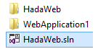

De esta manera, seleccionaremos el archivo de nombre “HadaWeb.sln” resaltado en la imagen y, procederemos a abrirlo con el programa Visual Studio vs2013, abriéndose consigo la siguiente ventana:

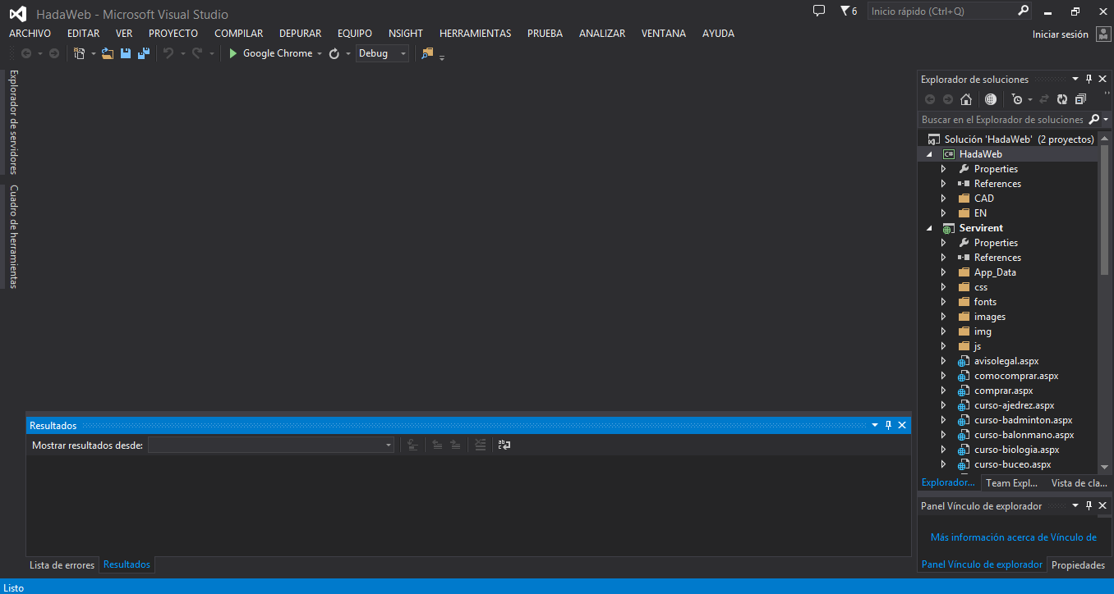

**Paso 2. – Establecer el proyecto como “proyecto de inicio”**

Para llevar este paso acabo, seleccionaremos con el cursor en la lista “explorador de soluciones” situado a la derecha del programa, el archivo “Servirent” tal y como se muestra en la siguiente imagen:

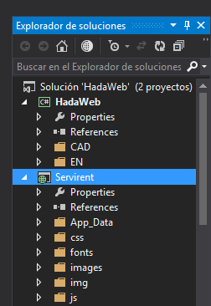

Una vez seleccionado dicho archivo, seleccionamos con el botón derecho sobre el mismo, desplegándose con ello el siguiente menú y seleccionaremos la opción destacada “Establecer como proyecto de inicio”:

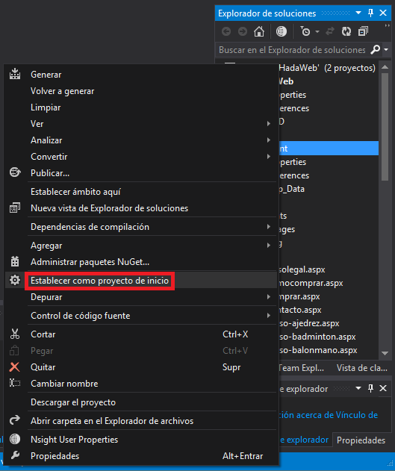

Una vez realizado éste paso, podremos proceder a ejecutar nuestro proyecto.

**Paso 3. – Ejecución del proyecto**

Así pues, tras realizar el anterior paso, aparecerá en la parte superior de nuestro programa el siguiente acceso denominado “Google Chrome”:

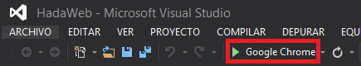

Tras ello procederemos a realizar click sobre él, abriéndose consigo el navegador correspondiente (en este caso Google Chrome), ejecutando nuestra web.

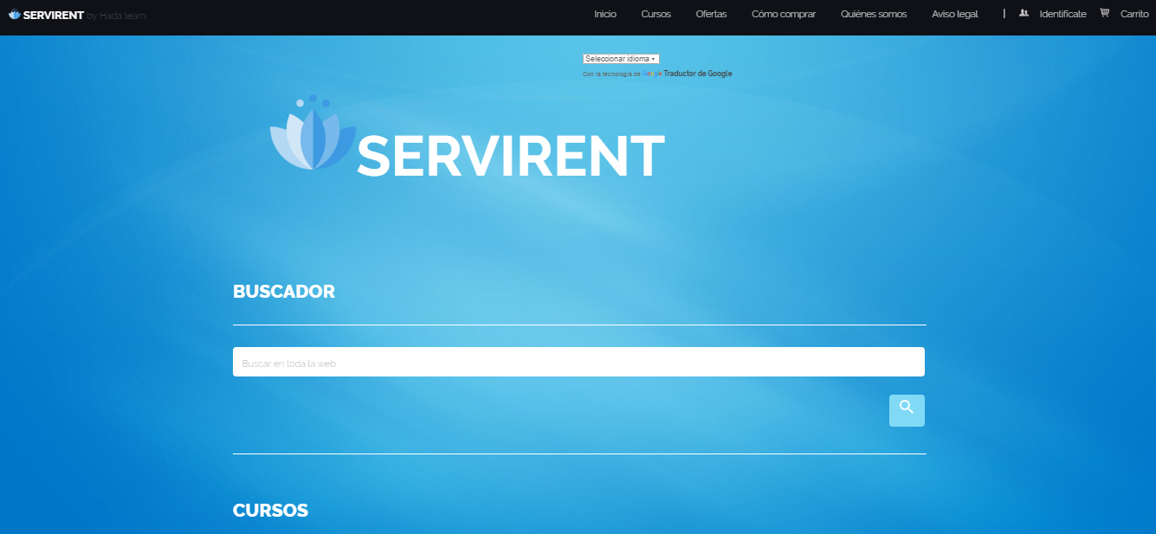

De esta manera, ya podremos comenzar a navegar y a hacer uso de nuestra web.